湖南省特种设备综合管理平台
使用单位操作手册
湖南华美信息系统有限公司
二0二二年七月
修订历史记录
日 期 | 版 本 | 说 明 | 部 门 | 作 者 | 审 阅

目 录
一、 项目简介 4
1.1 编写目的 4
1.2 项目概述 4
1.3 阅读对象 4
二、 系统操作指南 4
2.1 企业端 4
2.1.1 注册 4
2.1.2 登录 5
2.1.2.1 忘记密码 6
2.1.3 企业信息 7
2.1.3.1 基本信息维护 7
2.1.3.2 人员信息 8
2.1.4 设备查询 10
2.1.5 我的报检信息 12
2.1.6 我的检验意见单 13
2.1.7 我的检验联络单 13
2.1.8 检验延期申请 14
2.1.9 资料下载管理 16
2.1.9.1 资料下载 16
2.1.10 通知通告管理 17
2.1.10.1 通知公告 17

- 项目简介
  - 编写目的
为了帮助用户更好地了解和使用该软件,提高用户与软件的亲和度。该用户手册将告诉您怎样使用该系统，以及该软件使用过程中应注意的一些问题，轻松实现对系统的各项工作。
  - 项目概述
欢迎阅读《湖南省特种设备综合管理平台使用单位操作手册》
  - 阅读对象
使用单位
- 系统操作指南

  - 企业端
    - 注册
1）登录首页点击【注册】→【注册协议及隐私策略】→【我已阅读注册协议及隐私策略】点击【下一步】按钮即进入注册页面
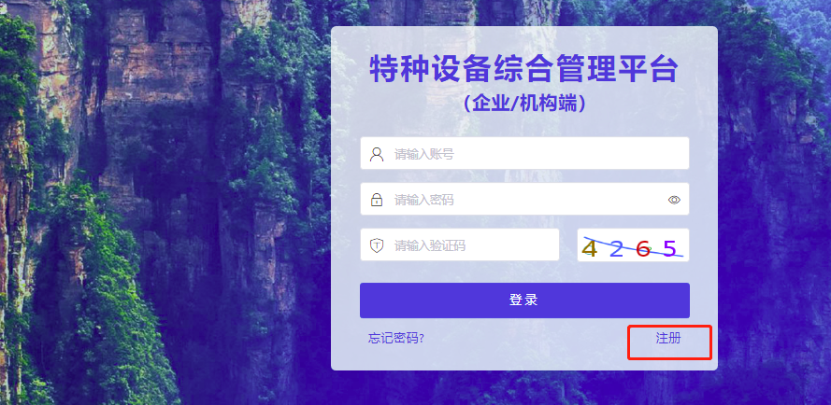
2）填写相应的企业信息→发送验证码→填写验证码→点击【注册】按钮即完成注册
请注意：登录账号为注册时所填的【统一社会信用代码】
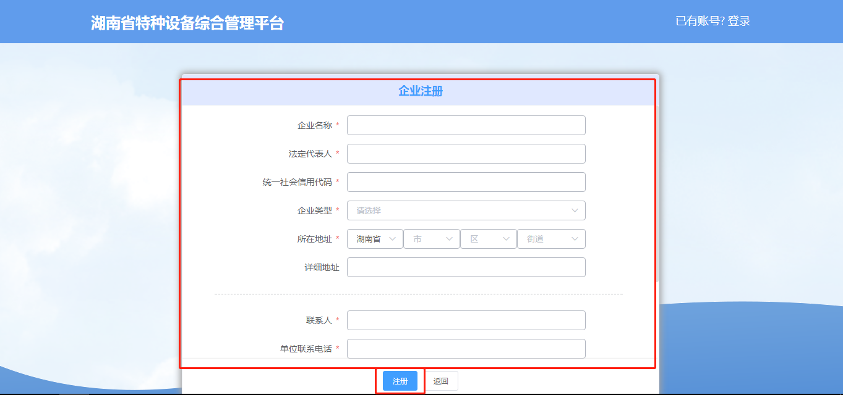
- 如提示“统一社会信用代码已存在，请重新输入”则说明系统已存在注册单位信息，可直接用账号登录。如不知账号密码信息可通过忘记密码找回，或联系运维人员
- 如提示以下信息，则需联系监管人员开通账号（一般外省企业注册会提示该信息），可继续填写信息注册，然后由监管人员审核后开通账号。
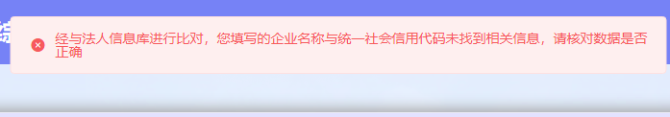
    - 登录
1）输入【账号】→【密码】→【验证码】点击登录进入系统首页

      - 忘记密码
1）登录页面中点击【忘记密码】按钮进入密码找回页面
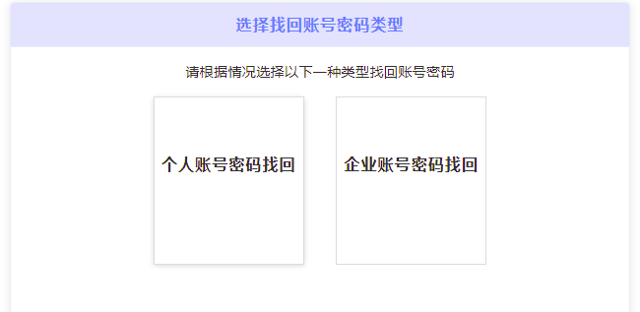
2）填写【统一社会信用代码/身份证号】→【获取验证码】→【填写验证码】后点击【下一步】按钮即进入新密码填写页面，填写两次一致的正确密码后完成密码找回操作
注：联系人手机号码会在填写【统一社会信用代码】后关联显示出来，如无手机号码，请运维人员或监管人员。
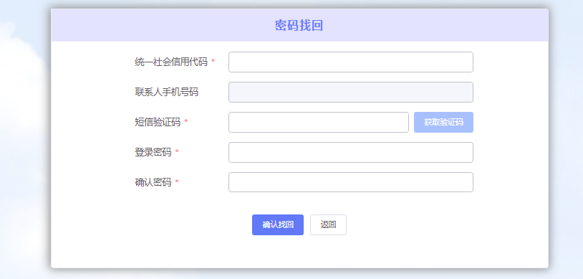
    - 企业信息
      - 基本信息维护
点击【基本信息维护】菜单后进入维护页面，编辑对应信息后点击【保存】按钮即可完成对企业基本信息的维护操作。页面内容根据登录单位类型显示。
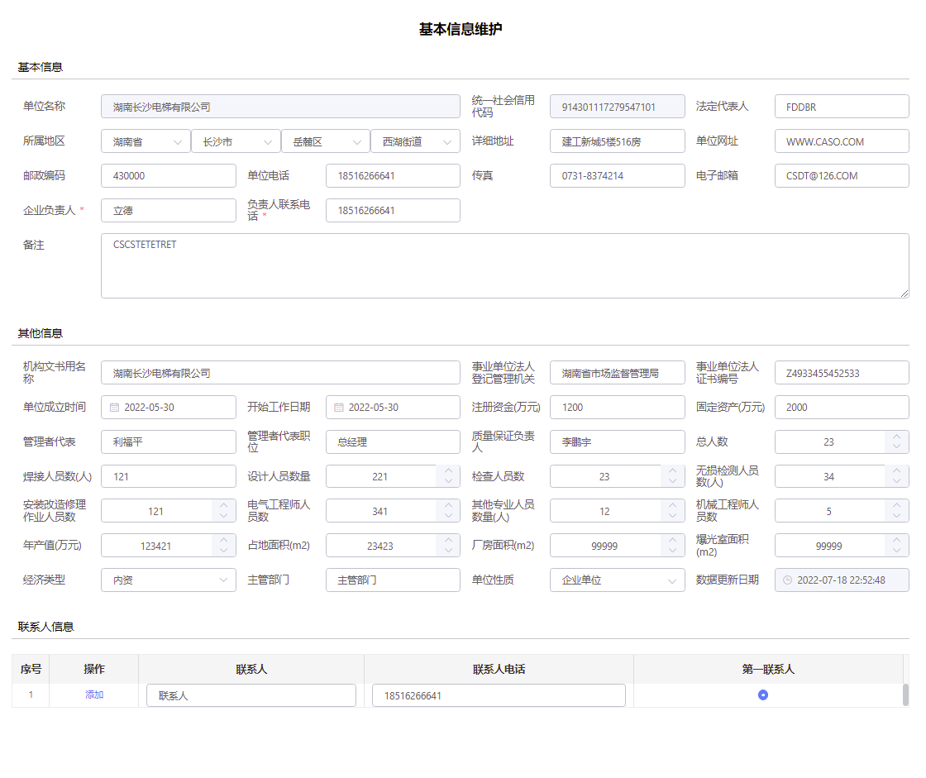

      - 人员信息
1）默认显示当前登录单位下的相关人员信息
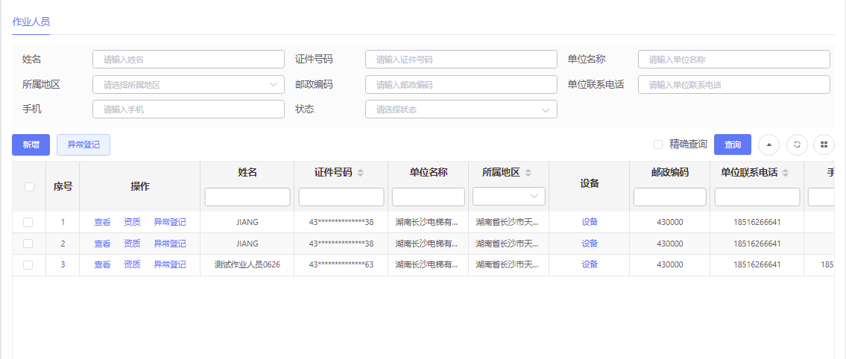
2）点击【新增】按钮进入作业人员信息填写页面，当前只能添加系统已存在的人员信息，根据输入身份证号查询，会带出相关信息，点击【保存】按钮即系统完成作业人员信息新增。如查询不到则无法新增。
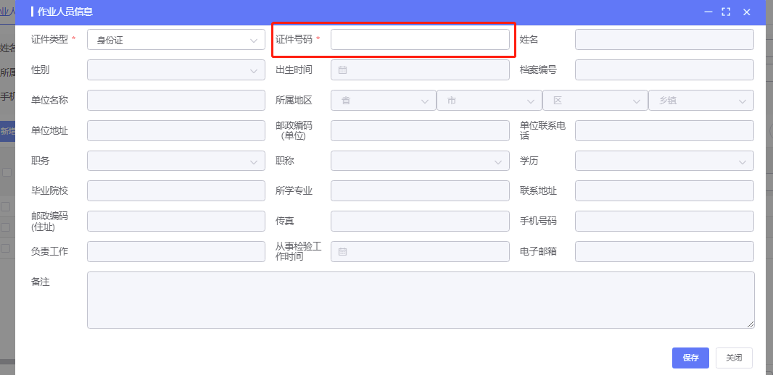
3）点击【资质】显示对应人员信息资质信息
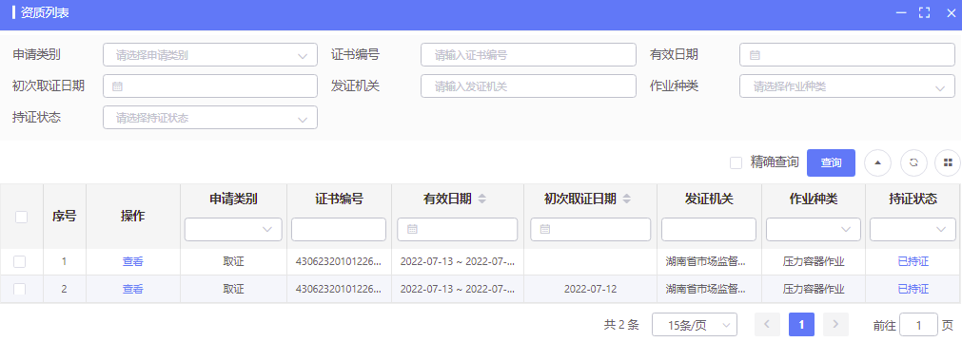
4）点击【异常登记】可对离职等原因人员进行登记
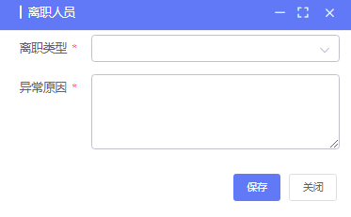
    - 设备查询
1）根据单位类型显示对应的标签页内容，如为使用单位，则显示使用设备标签页，其他标签页不显示；如为安装改造修理单位，则显示安装改造修理设备标签页，其他标签页不显示；如为维保单位，则显示维保设备标签页，其他标签页不显示；如为产权单位，则显示产权设备标签页，其他标签页不显示；如为上述其中多个单位类型，则显示多个对应设备的标签页
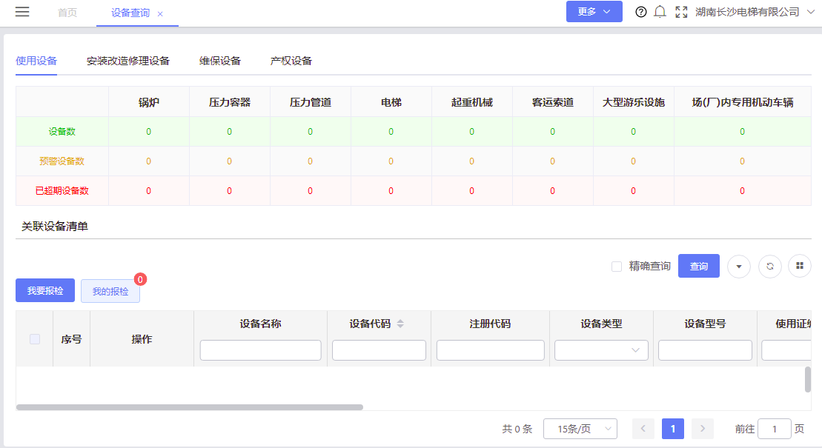
2）点击设备信息查询列表中的【数字】在下方列表显示对应的设备，其中压力管道点击显示压力管道工程。可在列表点击展开显示某个管道工程下的管道单元，管道工程数据不可报检，除管道工程外其他数据都可报检。（安装改造修理设备、维保设备、产权设备不能报检）
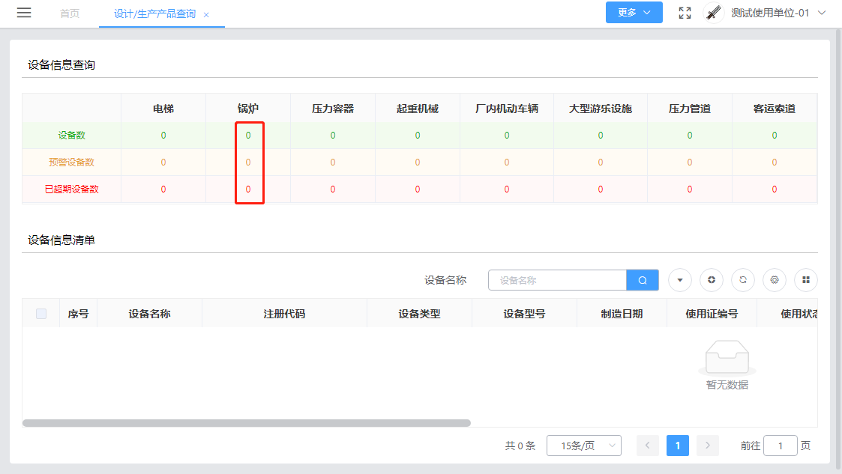
4）点击设备信息清单列表中的【设备名称】按钮可以进入该设备详情记录列表
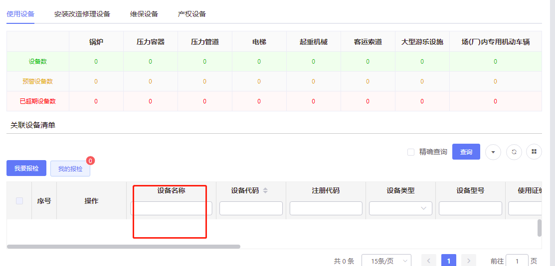
5）在设备信息清单列表查询条件中输入后，点击【查询】按钮系统会模糊查询对应信息显示
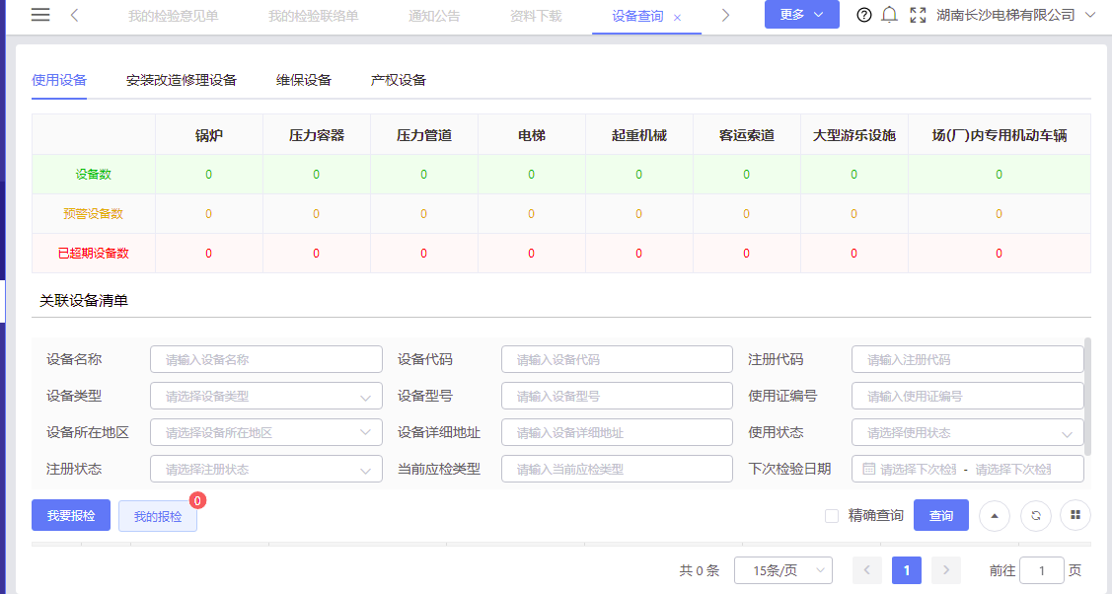
6）【勾选】对应信息后点击【我要报检】这弹出页面，进行报检，报检后，检验检测机构会收到短信提醒（只有使用单位可报检）
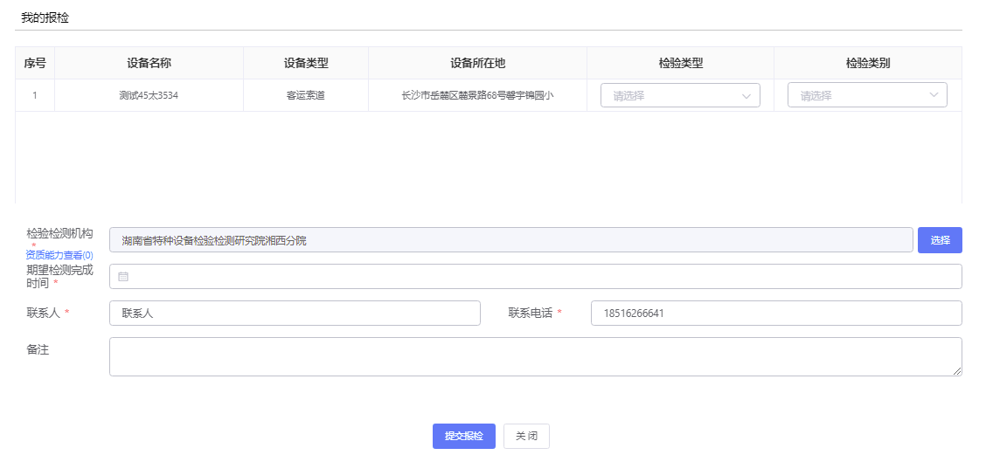

    - 我的报检信息
1）默认显示当前企业所有的报检信息
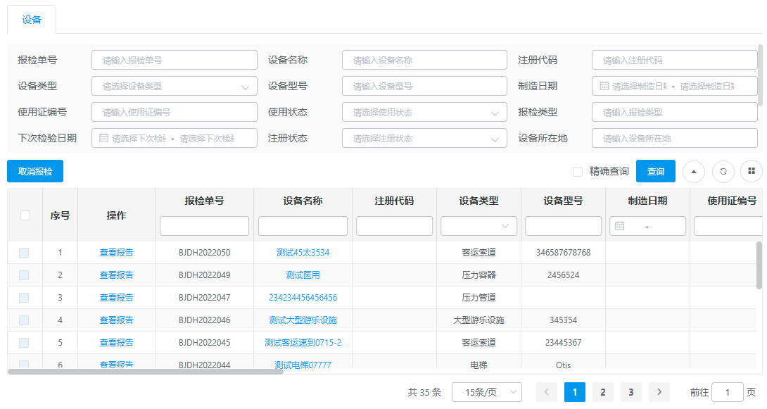
2）在检验检测机构未受理前可取消报检
3）在检验检测机构添加检验信息后可在点击【查看报告】，具体检验信息

    - 我的检验意见单
1）默认显示当前企业所有的检验意见单信息，检验机构提交后在此次可查看相关检验意见单

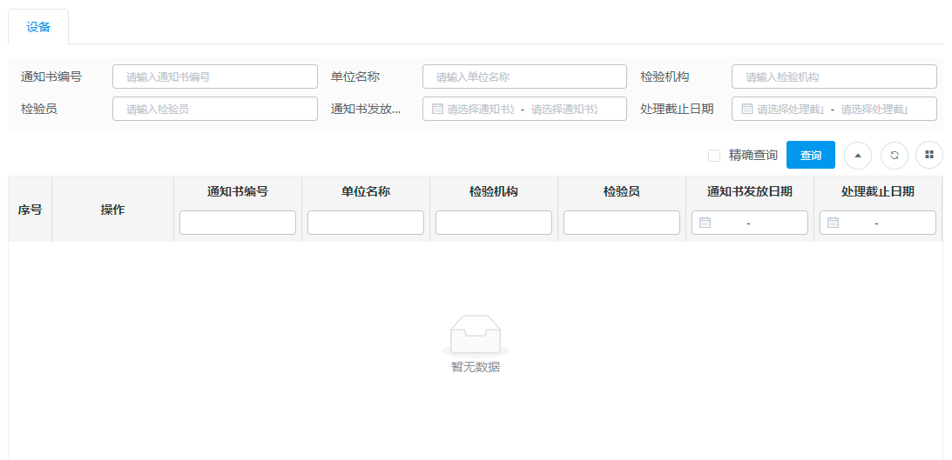

    - 我的检验联络单
1）默认显示当前企业所有的检验联络单，检验机构提交后在此次可查看相关检验联络单
    - 检验延期申请
1）默认显示当前企业所有检验延期申请的信息
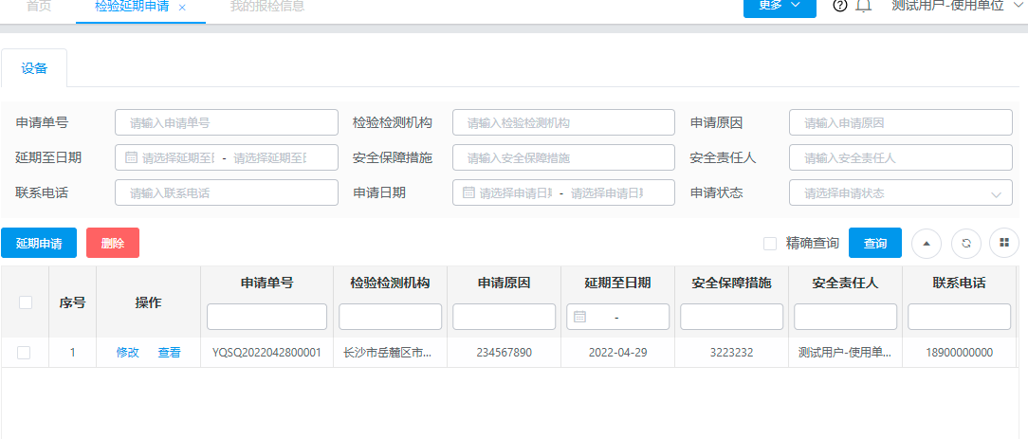
2）【勾选】对应报检信息，点击【延期申请】按钮进入到延期报检申请页面，填写对应信息后点击【提交】按钮完成延期申请操作，点击【暂存】按钮则将延期申请信息暂时保存在系统，不进行提交操作
请注意：在该申请页面中需要用户自行选择对应的设备信息

3）点击【修改】按钮进入到延期报检编辑页面，修改对应信息后点击【提交】按钮完成延期申请操作
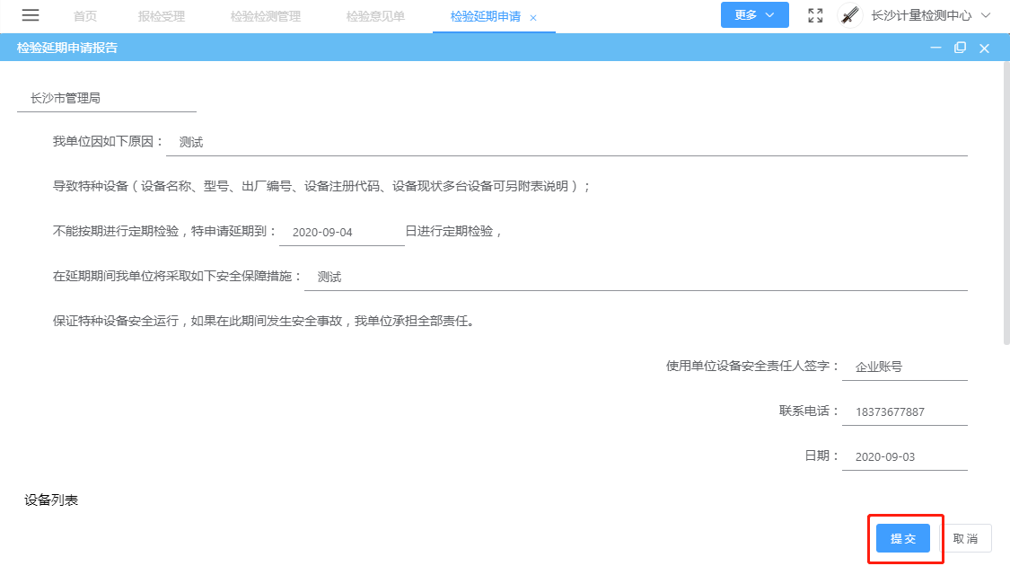
4）点击【查看】按钮进入到对应报检信息页面查看详情信息
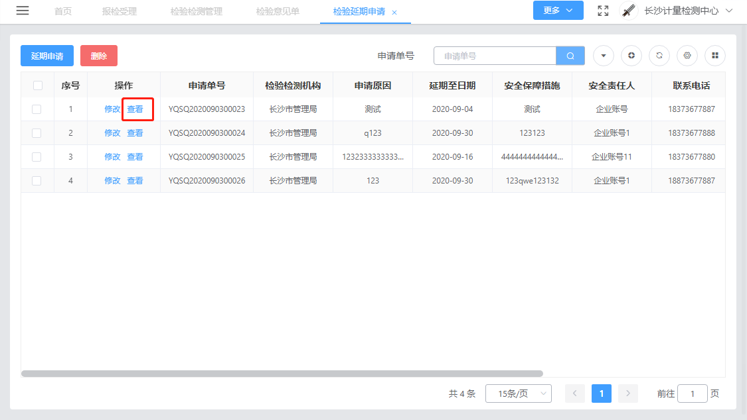
5）【勾选】对应报检记录，点击【删除】按钮进入会提示用户是否删除，点击【确认】按钮系统即对该条报检记录进行删除操作，审核通过的不可删除
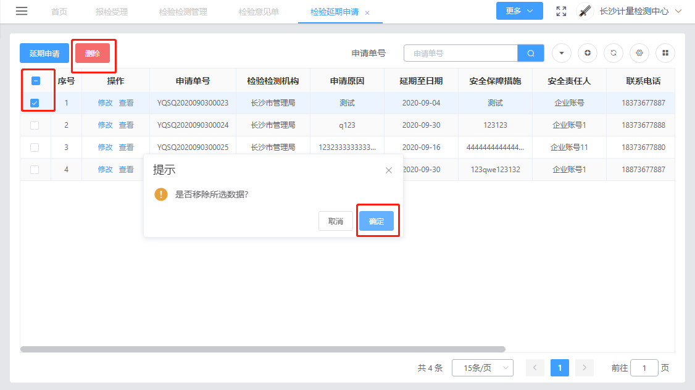
    - 资料下载管理
      - 资料下载
1）首页默认显示所有的资料下载信息
请注意：企业端资料下载信息只有查看权限，由【监管端】发布后【企业端】接收查看
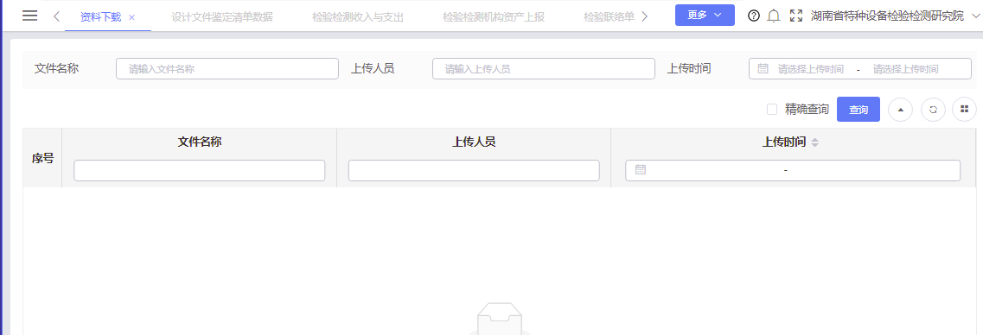
2）在列表中点击对应的【文件名称】即可下载资料
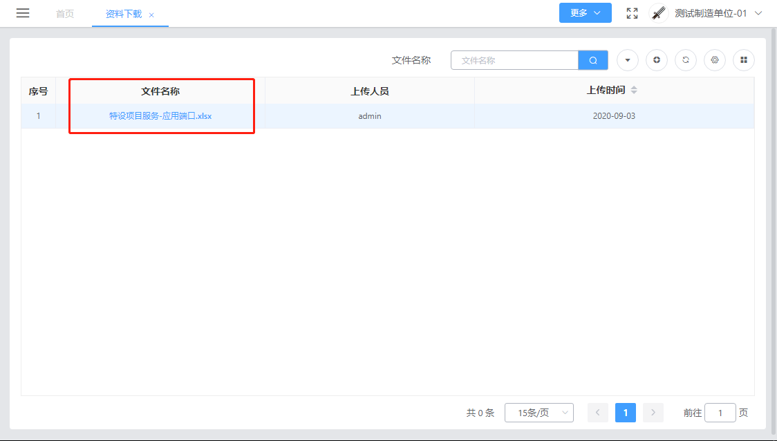

    - 通知通告管理
      - 通知公告
1）首页默认显示所有的通知公告信息
请注意：企业端通知公告信息只有查看权限，由【监管端】发布后【企业端】接收查看
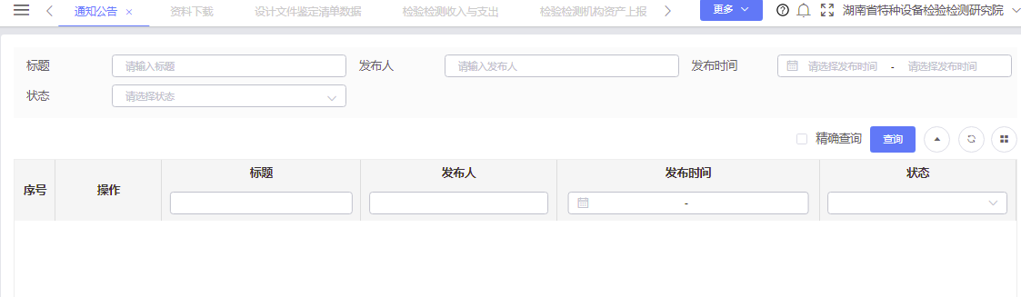
2）在列表中点击【查看】按钮进入通知公告详情页面
请注意：通知公告的状态默认为【未读】，查看后会变更为【已读】
